PEMBENTUKAN IDENTITAS RUANG OLEH SUATU KOMUNITAS KREATIF DI RUANG PUBLIK (AREA CAR FREE DAY) DAGO, BANDUNG

Made Anggita Wahyudi Linggasani¹, Ida Bagus Gede Parama Putra²
¹ ²Jurusan Teknik Arsitektur, Universitas Warmadewa, Jalan Terompong No. 24, Denpasar, Bali
e-mail: anggitalinggasani@gmail.com¹

ABSTRAK
Komunitas sebagai aktor di ruang publik memainkan peran penting untuk membentuk identitas tempat dan ruang. Adanya komunitas kreatif meningkatkan makna dan identitas ruang dan bisa menjadi daya tarik bagi masyarakat untuk menciptakan interaksi sosial. Salah satu komunitas kreatif di Bandung adalah kelompok fotografi. Secara umum, kelompok pecinta fotografi cenderung menggunakan ruang galeri sebagai tempat untuk menampilkan karya foto terbaik. Berbeda dengan komunitas Hobi Foto Bandung (HFB) yang menggunakan ruang sebagai galeri sementara untuk menampilkan karya foto oleh anggota Komunitas dan menjadi ruang pertemuan di ruang publik Kota, tepatnya di area Dago's Car Free Day (CFD). Keunikan tersendiri ketika melihat komunitas fotografi mengorganisir tampilan karya mereka sedangkan masyarakat lain melakukan aktivitas masing-masing yang kebanyakan melakukan kegiatan olahraga. Dengan fenomena seperti itu, tulisan ini akan membahas motif / motivasi komunitas fotografi / HFB dalam menggunakan ruang publik CFD sebagai cerminan ruang masyarakat. Setalah melakukan kajian data dan wawancara, ditemukan tiga motif bahwa komunitas kreatif seperti HFB ini memiliki visi dan misi yang kebersamaan yang mampu menjadi tumpuan terbentuknya ruang positif pada kota dan keterjangkauan untuk menuju tempat serta, faktor ekonomi yang mendorong komunitas ini menggelar galeri sementara.

Kata kunci: Komunitas, Ruang publik, Motivasi, Identitas Tempat

ABSTRACT
The community as an actor in public space plays an important role to shape the identity of place and space. The existence of a creative community enhances the meaning and identity of space and can be an attraction for society to create social interaction. One of the creative community in Bandung is the photography group. In general, groups of photography lovers tend to use the gallery space as a place to display the best photo work. Unlike the Bandung Photo Hobby community (HFB), which uses space as a temporary gallery to showcase photographs by members of the Community and become a meeting room in the City's public space, precisely in Dago's Car Free Day (CFD) area. It's uniqueness when looking at the photography community to organize the display of their work while other people doing their respective activities mostly engaged in sports activities. With such a phenomenon, this paper will discuss the motives/motivations of the photography community / HFB in using CFD public space as a reflection of community space. After studying the data and interviews, three motives were found that the creative community like HFB has similar vision and mission that can be a motor to create positive space in the city and reachable to get to the place as well as the economic factors that encourage this community to create a temporary gallery.

Kata kunci: Community, Public space, Motivation, Space Identity

A. PENDAHULUAN
Dalam sejarahnya, keberadaan komunitas di Kota Bandung ini telah ada jauh sebelum Indonesia merdeka. Het Nut Van Bandoeng (Vereeniging tot nut van Bandoeng en Omstreken) sebagai suatu perkumpulan atau komunitas pertama yang peduli terhadap Kota Bandung. Komunitas ini berdiri pada tahun 1898 dengan beranggotakan orang-orang kelas menengah keatas di masanya. Perkumpulan ini pun bisa dikatakan sebagai cikal bakal dari lahirnya berbagai komunitas di Kota Bandung (sebandung.com, 2014).
Lain halnya dengan kota-kota lainnya dimana keberadaan subkultur biasanya terdapat pada daerah marjinal, di Kota Bandung sendiri keberadaan subkultur ini dapat dengan mudah diamati pada setiap sudut ruang terbuka publik di Kota Bandung. Selain berfungsi sebagaisalah satu unsur penghijauan Kota Bandung, taman-taman tematik yang dibangun oleh pemerintah kota juga kini telah menjadi ruang beraktivitas bagi beberapa komunitas di Kota Bandung. Gerakan-gerakan anak muda dari subkultur yang cukup inspiratif dan kreatif tersebut telah membentuk beragam jenis komunitas yang sering kali menyelenggarakan acara/kegiatannya di ruang publik kota.
Penggunaan ruang terbuka publik sebagai tempat berkumpul komunitas telah dimulai pada era 1990-an, yaitu adanya komunitas pecinta skateboard atau skaters di Taman Lalu Lintas Ade Suryani Nasution Skatepark. Hingga sekarang ini dengan banyaknya taman-taman tematik yang dibangun, setiap komunitas di Kota Bandung pun menempati ruang terbuka publik tertentu untuk kegiatan mereka.
Tidak hanya taman-taman di kota saja yang dijadikan tempat berkumpul, bahkan sepanjang Jalan Dago kini disulap menjadi ruang publik kota untuk mewadahi kegiatan masyarakat dan para komunitas Bandung. Setiap hari Minggu pagi, Jalan Dago akan dijadikan sebagai area Car Free Day yang bebas dari segala jenis kendaraan.
Seperti yang diketahui, Car Free Day merupakan sebuah place-making yang dikontruksi menjadi ruang publik atas nilai, aktivitas dan kesepakatan tertentu sehingga menjadi suatu ekosistem keruangan yang unik sebagai ruang publik (Prasetyo, 2013). Dengan demikian, maka para komunitas maupun masyarakat luas dapat menggunakan ruang publik tersebut dengan bebas untuk menentukan area berkumpulnya dan melakukan segala aktivitas yang diinginkan bersama rekan-rekan.
Sebagai contohnya, salah satu komunitas fotografi yang bernama komunitas HFB (Hobi Foto Bandung) memilih suatu area di tengah-tengah Jalan Dago untuk menjadi titik berkumpul komunitasnya. Sedangkan, salah satu komunitas tari yang berasal dari Yayasan Dewi Sartika malah memilih lokasi titik berkumpul di ujung depan Jalan Dago.
Berdasarkan fenomena tersebut, maka penelitian yang akan dilakukan ialah melihat bagaimana terjadinya pembentukan identitas ruang terbuka publik dalam kegiatan Car Free Day di Jalan Dago oleh suatu komunitas di Bandung.

B. KAJIAN PUSTAKA

Komunitas
Komunitas merupakan suatu kelompok orang yang memiliki minat atau ketertarikan yang sama. Kelompok ini juga memiliki nilai dan tujuan yang sama, sehingga mampu menciptakan interaksi sosial baik antar sesama anggota maupun masyarakat umum.
Menurut penelitian terdahulu, komunitas dikatakan dapat membuat ruang publik (public space) yang awalnya tidak berfungsi menjadi berfungsi kembali dengan adanya kehadiran komunitas kreatif di ruang publik tersebut (Widiastuti, 2010, dalam Nafila 2013). Komunitas dianggap dapat menarik massa untuk datang dan menggunakan ruang terbuka publik untuk melakukan aktivitas yang disukai.

Ruang Publik Kota
Desain ruang terbuka publik yang baik menurut Carr (1992) ialah ruang publik yang didesain berdasarkan kebutuhan penggunanya. Suatu ruang publik yang berkualitas dapat dilihat dari bagaimana kegiatan di ruang tersebut terjadi. Gehl (1987) dalam bukunya Life Between Building menyebutkan bahwa kegiatan sosial yang dilakukan seseorang diluar rumah tergantung dari kualitas ruang terbuka publiknya. Kegiatan ini terjadi saat terdapat keberadaan orang lain di ruang publik tersebut seperti bercerita, bermain, dan saling menyapa, atau hanya kontak pasif, seperti sekedar duduk untuk melihat dan mendengar keramaian.
Beberapa hasil penelitian, seperti: Whyte (1980), Rapoport (1990), Hillier (1996) dan Gehl (1996), menjelaskan beberapa kriteria ruang publik yang baik yaitu:
- Lokasi mudah diakses secara fisik maupun visual.
- Jalanan termasuk bagian dari ruang sosial
- Terintegrasi dengan kegiatan disekitarnya
- Ruang publik sejajar dengan trotoar
- Ada area tempat duduk dan dapat dipindah-pindahkan
- Terdapat berbagai kegiatan
Kriteria tersebut diatas, kemudian menjadi dasar dalam merencanakan ruang publik. Namun, hasil penelitian Demos (2005) menyatakan bahwa terdapat suatu nilai intangible yang juga turut menentukan kualitas dari ruang terbuka publik. Nilai tersebut dijelaskan oleh bagaimana suatu ruang terbuka publik dipersepsikan oleh penggunanya yang memiliki motif, kebutuhan dan aktivitas yang berbeda-beda. Oleh karena itu, ruang terbuka publik seharusnya kembali kepada makna aslinya yaitu ruang yang terbuka dan bebas bagi semua pengguna.
Pada beberapa perencanaan ruang terbuka publik nilai terbuka dan bebas tersebut dibatasi dengan alasan keamanan, sehingga ruang terbuka publik tidak lagi menjadi ruang yang dapat membuat seseorang betah di tempat tersebut. Beberapa solusi yang diberikan antara lain (Carmona, et al, 2008; Dines dan Cattell, 2006):
- Ruang terbuka publik dapat membuat penggunanya melakukan aktivitas secara bebas
- Dapat melayani keragaman aktivitas yang terjadi dan menghindari terbentuknya suatu dominasi
- Dapat digunakan untuk suatu kegiatan tertentu pada waktu kapanpun
- Tempat interaksi bagi multi etnis dan berbagai komunitas
- Terdapat elemen yang dapat menjadi identitas dan memiliki keterikatan dengan penggunanya.
Motivasi Komunitas sebagai Pembentukan Identitas Ruang Publik Kota
Melihat banyaknya komunitas yang menyelenggarakan kegiatannya secara outdoor ini menunjukkan bahwa komunitas tersebut memiliki motif/motivasi tersendiri dalam penggunaan ruang-ruang luar. Motivasi sendiri pada umumnya merupakan sebuah proses yang terbentuk guna mencapai pemenuhan akan kebutuhan dirinya (Robinns, 1996). Jackson and Carter (2007: 189) menegaskan, bahwa dalam abad ke-21 ini motivasi memiliki arti yang cukup luas, yakni sebagai dorongan ‘individu’ mengenai pencarian identitasnya, untuk mendapatkan nilai positif dari yang lain, sehingga tidak hanya mencari kepuasan materi semata. Identitas diri ini merupakan bagian dari apa yang disebut sebagai konsep diri individu. Sedangkan Siagian (1989: 132) mengatakan bahwa motivasi merupakan daya dorong yang mengakibatkan seorang anggota organisasi rela untuk mengerahkan kemampuan dalam bentuk keahlian atau keterampilan serta tenaga dan waktunya untuk menyelenggarakan berbagai kegiatan yang menjadi tanggung jawabnya dalam rangka pencapaian tujuan dan berbagai sasaran organisasi yang telah ditentukan sebelumnya.
Melihat pemaparan di atas, maka dapat dikatakan bahwa motivasi merupakan suatu proses psikis yang berasal dari dalam diri seseorang dan muncul berdasarkan adanya suatu dorongan untuk mencapai sesuatu yang diinginkan demi memenuhi kebutuhan dan kepuasan diri. Jika motivasi tersebut tampak berasal dari sekelompok orang atau suatu organisasi, maka bentuk motivasi kelompok itu akan muncul berdasarkan suatu dorongan yang serempak dan mengarahkan seluruh anggotanya terhadap satu keputusan atau pemikiran yang sama dalam mencapai satu tujuan besar bersama.

C. METODE PENELITIAN
Metode pengumpulan data yang digunakan ialah melalui survei lokasi dan wawancara salah satu komunitas yang akan dijadikan kasus studi. Komunitas tersebut ialah Komunitas HFB (Hobi Foto Bandung). Metode analisis yang digunakan ialah metode kualitatif yang dipaparkan secara desktriptif.

D. HASIL DAN PEMBAHASAN
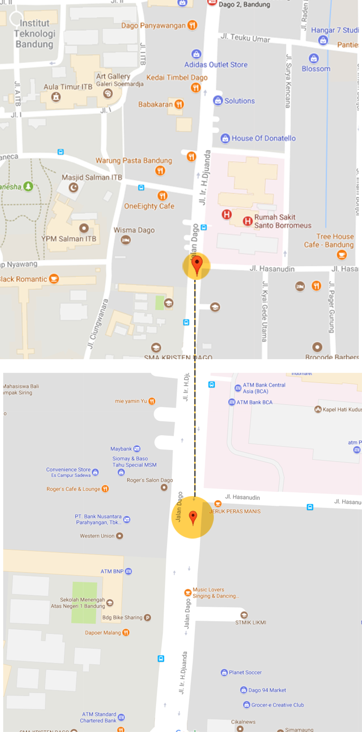
Komunitas Hobi Foto Bandung (HFB) dulunya seringkali mengadakan pameran secara indoor di beberapa mall di kota Bandung. Namun, kini komunitas HFB juga kerap melaksanakan pemajangan karyanya di ruang terbuka (outdoor). Beberapa tahun lalu, tepatnya di tahun 2013, komunitas ini sudah mulai menggunakan ruang terbuka publik di kawasan Jalan Dago, tepatnya di area Car Free Day (CFD) Dago. HFB mengadakan acara pemajangan karyanya di salah satu titik area di Jalan Dago, tepatnya di depan area Bank Muamalat Cabang Dago (lihat Gambar 1).

Gambar 1. Titik kumpul HFB
(Sumber: https://maps.app.goo.gl/1wPnV4C3XiaESqBC3, 2017)
Komunitas HFB memajang foto-foto hasil karya anggotanya yang telah memenangkan kompetisi internal di dalam komunitas, serta mengadakan studio foto mini di dekat area pemajangan karya tersebut (lihat Gambar 2). Dikarenakan pada saat itu bertepatan dengan hari Kemerdekaan Republik Indonesia (RI), maka komunitas ini dengan antusiasme tinggi memberikan kesempatan kepada masyarakat umum untuk memanfaatkan kesempatan dalam menggunakan studio foto mini mereka secara cuma-cuma/gratis. Pameran jalanan ini sendiri bisa dibilang sebagai uji coba mereka untuk pertama kalinya yang bertujuan ingin melihat apresiasi dari masyarakat Bandung terhadap pameran foto yang bisa dikatakan kurang lazim berada di area tersebut (karena diadakan di pinggir jalan dan area publik yang umumnya digunakan masyarakat untuk berjalan santai maupun olahraga). Namun, nyatanya sambutan masyarakat umum sangat baik dan antusias menerima kehadiran komunitas HFB ditengah-tengah kegiatan mereka. Melihat kondisi tersebut, komunitas HFB memutuskan untuk menggunakan ruang di titik kumpul area Car Free Day itu secara rutin dan dilakukan setiap dua minggu sekali. Kegiatan ini pun masih berlangsung hingga sekarang di tahun 2017.
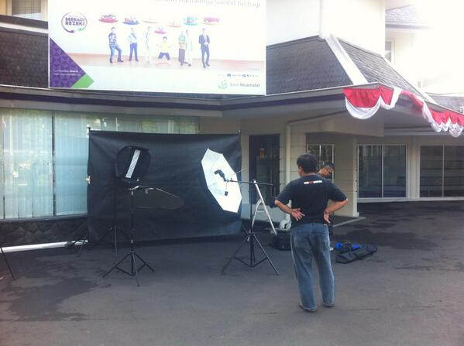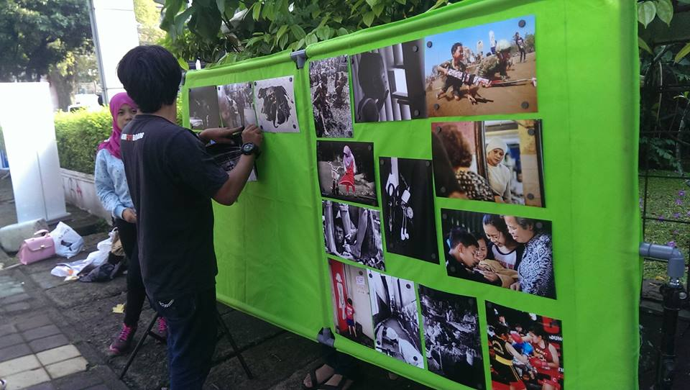
Gambar 2. Studio foto mini HFB (kiri) dan Pameran Foto karya HFB (kanan)
(Sumber: dokumentasi pribadi, 2017)

Komunitas HFB sendiri memiliki motivasi yang muncul berdasarkan pada prinsip utama dari komunitas mereka, yakni kebersamaan. Untuk mencapai kebersamaan tersebut maka komunitas HFB sering kali mengadakan acara berkumpul yang dominan memerlukan ruang luar sebagai tempat utama mereka berkegiatan sekaligus menjadi lokasi titik kumpul komunitas di ruang kota tersebut.
Sebagai contoh, saat HFB menggunakan ruang publik di area Car Free Day (CFD) Dago, mereka menentukan lokasi titik kumpul yang berada di depan Bank Muamalat Cabang Dago. Pemilihan lokasi titik kumpul ini ditentukan karena area tersebut dirasa cukup luas untuk komunitas HFB dan strategis dalam pemajangan karya foto mereka. Lokasi yang dipilih komunitas HFB untuk melakukan pemajangan foto hasil karya anggotanya tersebut terletak di tengah-tengah ruas jalan Dago (lihat Gambar 3). Dengan demikian, keberadaan dan karya-karya komunitas HFB ini akan sangat mudah untuk dilihat dan ditemukan masyarakat yang berlalu-lalang di sekitarnya.
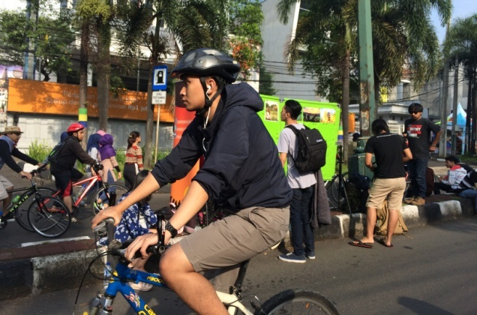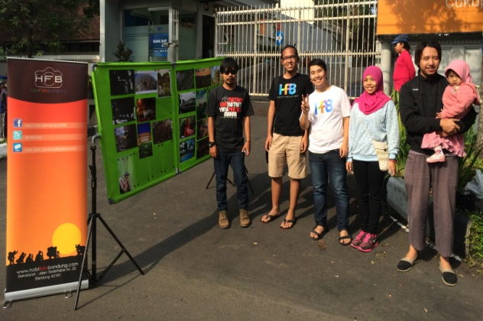
Gambar 3. Lokasi pemajangan karya di tengah jalan (kiri) dan Anggota HFB (kanan)
(Sumber: dokumentasi pribadi, 2017)
Ruang publik yang dipilih oleh komunitas HFB di area CFD ini telah menjadikan mereka sebagai suatu komunitas yang menonjol/mencolok jika dibandingkan dengan beberapa kelompok ataupun komunitas lainnya yang juga menggunakan area tersebut sebagai tempat berkumpul mereka. Hal ini dikarenakan komunitas HFB memberanikan diri untuk tampil di depan publik yang sesungguhnya lokasi tersebut bisa dikatakan kurang lazim untuk diadakannya pemajangan karya foto. Namun pada kenyataannya, masyarakat sangat terbuka dan antusias melihat karya-karya dari komunitas HFB.
Melihat kondisi ini, komunitas HFB memutuskan untuk menetap di lokasi CFD tersebut dan menjadi satu-satunya komunitas fotografi Bandung yang sering melakukan pemajangan karya di tengah-tengah kerumunan masyarakat. Seiring berjalannya waktu, eksistensi komunitas HFB semakin berkembang. Sebagai contoh, beberapa waktu lalu warga asing dari Swiss dan Belanda pernah berkunjung ke stand pemajangan karya HFB untuk melihat hasil foto dan kreativitas komunitas itu sendiri. Warga asing ini tidak hanya berkunjung, melainkan memberi apresiasi tinggi dengan membeli beberapa karya foto dari komunitas tersebut. Selain itu, HFB juga pernah dihubungi warga asing dari Inggris dan Singapura untuk diajak bekerja sama dalam pembuatan satu proyek pemotretan majalah luar negeri yang diadakan oleh Red Bull. Melihat kondisi tersebut, dapat dikatakan bahwa terdapat semacam transaksi yang terjadi di lokasi titik kumpul komunitas HFB.

E. KESIMPULAN
Komunitas merupakan salah satu pilar penting dalam pembangunan suatu perkotaan. Komunitas-komunitas yang terbentuk dari adanya kesamaan visi atau ketertarikan, telah menjadi suatu bagian subkultur dalam sistem sosial masyarakat. Salah satunya ialah komunitas fotografi di Kota Bandung yang biasa disebut sebagai Hobi Foto Bandung (HFB). Mereka memiliki kesamaan visi, misi, ketertarikan/hobi, hingga prinsip yang diberlakukan di dalam komunitas itu sendiri. Prinsip utama yang mereka terapkan ialah kebersamaan.
Kegiatan rutin yang mereka lakukan dominan terjadi di ruang luar atau publik. Pemilihan lokasi berkumpul dan pelaksanaan kegiatan komunitas sering kali ditentukan secara sukarela/sesuka hati oleh anggota inti sebagai panitia penyelenggara. Pertimbangan utama yang mereka gunakan dalam pemilihan lokasi tersebut ialah kenyamanan bersama dalam menemukan dan mencapai lokasi tersebut, serta kenyamanan dalam menggunakan lokasi untuk melakukan kegiatan bersama.
Selain motif tersebut, adapula motif lain untuk menunjukkan jati diri ataupun identitas mereka di depan publik dengan memilih lokasi-lokasi strategis, seperti halnya memilih lokasi di tengah-tengah Jalan Dago saat event Car Free Day untuk melakukan pemajangan karya foto mereka. Kemudian dari pada itu, muncul juga motif-motif baru dari penggunaan lokasi titik kumpul mereka tersebut, seperti motif ekonomi untuk mendapatkan keuntungan melalui transaksi jual-beli karya terhadap pengunjung, serta motif memperluas jaringan (link) pertemanan dengan orang luar maupun lokal untuk melakukan kerja sama dalam suatu proyek fotografi tertentu.
Hal ini lah yang menjelaskan adanya makna dibalik motif/motivasi berupa dorongan yang dimiliki oleh komunitas HFB itu sendiri dalam penggunaan ruang publik sebagai suatu refleksi spasial di dalamnya. Oleh karena itu, untuk menjaga eksistensi dari komunitas-komunitas seperti HFB tersebut, maka diperlukan adanya ruang-ruang publik yang cukup leluasa, mudah dijangkau, mudah dilihat dan diingat oleh komunitas itu sendiri maupun masyarakat umum.

DAFTAR PUSTAKA
Carmona, et al., 2008. Public Space: The Management Dimension. Routledge: Taylor and Francis Group.
Carr, Stephen, et al., 1992. Public Space. New York: Cambridge University Press.
Gehl, J., 1987. The Life Between Buildings. New York : Van Nostrand Reinhold.
Jackson, Norman and Carter, Pippa., 2007. Rethinking Organisational Behaviour. Second Edition. United Kongdom: Prentice Hall.
Nafila, O., 2013. Peran Komunitas Kreatif dalam Pengembangan Pariwisata Budaya di Situs Megalitikum Gunung Padang. Jurnal Perencanaan Wilayah dan Kota, Vol. 24, No.1, Hal. 65-80.
Prasetyo, F.A. dan Argo, T.A., 2013. Car Free Day: Kontestasi Ruang Ketiga Sebagai Fenomena Produksi Ruang Publik Perkotaan di Bandung. Jurnal Perencanaan Wilayah dan Kota, Vol. 3., No. 1.
Robbins, Stephen. P., 1996. Perilaku Organisasi Konsep, Kontroversi, Aplikasi. Jakarta: Prenhallindo.
Sebandung.com, 2014. Sejarah Panjang Komunitas di Bandung, Wujud Budaya Guyub Masyarakat. [Online] tersedia di: http://sebandung.com/2014/11/komunitas-di-bandung/. [Diakses 20 September 2017].
Siagian, S.P., 1989. Teori Motivasi dan Aplikasinya. Jakarta: Bina Aksara.
Whyte, W. H., 1979. The Social Life of Small Urban Spaces. Washington, DC: The Conservation Foundation.

